招生管道：進修部四技
Q1:進修部就是夜間部嗎？
A1:四技二專進修部上課時間絕大多數為週一至週五晚上上課之夜間班，另有少數校系上課時間安排於週六、日，或安排於週一至週五其中數日上課，各校亦可視實際需要於其他時段課，以上皆統稱為進修部，有別於以週一至週五白天上課為主之日間部。
Q2:可以同時報名四技二專日間部聯合登記分發及進修部各校單獨招生嗎？
A2:可以。但是請注意四技二專進修部單獨招生各校報名時間及方式並不相同，有些招生學校報名截止時間甚至會早於四技二專日間部各聯合招生管道時間，考生請務必於簡章規定之報名期限內完成報名。
Q3:高中(普通科)應屆畢業生可以報名四技二專進修部單獨招生嗎？
A3:可以，錄取人數以報考校系所提撥之招收應屆高中畢業生名額為限；且部分國立科技大學校系不予提供招收應屆高中畢業生名額，應屆畢業生僅接受技高生及綜合高中生報名，則普通科應屆畢業生即無法報考。
此外，普通科應屆畢業生僅可錄取四技進修部招生校系，不可報考二專夜間部科組。
Q4:沒有參加統一入學測驗，可以報名各校四技二專進修部單獨招生嗎？
A4:可以。四技二專進修部各招生學校可自訂其入學總成績採計項目及計算方式，包括是否將四技二專統一入學測驗成績列入計分，各校可自訂是否採計，以及採計之年度、群(類)別、科目等運用方式，未參加統測之考生除可報名不採計統一入學測驗成績之招生學校外，其他有採計統測成績之招生校系，也不一定會將統測成績作為報名門檻或者必要條件，只要招生簡章沒有規定未繳交統測成績單者將失去報名資格、統測各科總分或採計之科目不得為0分、或僅將統測成績作為總成績唯一採計項目(亦即統測成績占總成績 100%)，則未參加統測之考生都仍然可以報名，因此無論考生有無參加統測皆請把握報名進修部單獨招生的機會。
Q5:我有考統一入學測驗，我想報名很多所進修部招生學校，但很多學校都有採計統測成績，成績單不夠用怎麼辦？
A5:統一入學測驗成績單寄發為一式1份，欲報名多所四技二專進修部的考生，若各校皆採計統測成績時，請先詳閱各校招生簡章規定，如果僅須繳交成績證明影本，則只要將成績單影印後繳交即可；但若有多所學校皆要求繳交統測成績單正本而不受理影本，或統測成績單不慎遺失，皆可上《技專校院入學測驗中心》網站(https://www.tcte.edu.tw)，連結成績證明申請系統登錄申請補發。惟須考量補發作業時間因素，請考生務必儘早申請，若時程較緊迫時，亦可至該中心現場申請補發。
Q6:我有同時報名四技二專日間部聯合登記分發及某校四技二專進修部單獨招
生，日間部分發已放榜，但進修部結果還沒出來，該如何取捨？
A6:因有許多四技二專進修部單獨招生學校尚未報名截止或尚未放榜，因此若考生於日間部分發放榜結果符合理想，且也有意願就讀，則可向日間部分發錄取學校辦理報到註冊，已報名之進修部招生學校如果也有錄取，就不用前往報到(已完成報到者請依簡章規定放棄錄取資格)；反之若日間部分發放榜結果未盡理想，可先等待進修部招生學校之放榜結果或參加招生學校辦理之現場登記分發，假如錄取結果仍不滿意，經衡量仍以日間部分發所錄取之志願較有意願就讀，則請依規定於開學前向日間部分發錄取學校辦理註冊。
Q7:從哪裡可以得知所有四技二專進修部單獨招生校系各項資訊？
A7:技專校院招生策略委員會將於四技二專進修部各校單獨招生簡章公告後，陸續將各校招生資訊彙整公告於《技訊網》上，包括實際招生方式、招生系科組學程及名額、簡章下載連結、報名等重要日程、成績計算方式等資訊，請考生持續注意網站更新。網址：https://techexpo.moe.edu.tw/search/，點選「升四技二專」查詢「四技二專進修部一般單獨招生」或「四技二專在職專班招生」，對於在職進修的考生可多加利用，選擇最適合之理想志願。
Q8:高中、高職生沒有畢業，可以報名進修部四技嗎？
A8:高級中等學校及進修學校肄業學生有下列情形之一，得以同等學力報名進修部四技：
(1)僅未修習規定修業年限最後一年，因故休學、退學或重讀二年以上，持有學校核發之歷年成績單，或附歷年成績單之修業證明書、轉學證明書或休學證明書。
(2)修滿規定修業年限最後一年之上學期，因故休學或退學一年以上，持有學校核發之歷年成績單，或附歷年成績單之修業證明書、轉學證明書或休學證明書。
(3)修滿規定年限後，因故未能畢業，持有學校核發之歷年成績單，或附歷年成績單之修業證明書、轉學證明書或休學證明書。
Q9:五專生可以報名進修部四技嗎？
A9:五專生符合以下情形之一者，得以同等學力報名進修部四技：
(1)修滿三年級下學期後，因故休學或退學一年以上，持有修業證明書、轉學證明書或休學證明書，並檢附歷年成績單。
(2)修讀四年級或五年級期間，因故休學或退學，或修滿規定年限，因故未能畢業，持有修業證明書、轉學證明書或休學證明書，並檢附歷年成績單。
Q10:陸配子女可以報名進修部四技嗎？
A10:依教育部105年6月13日臺教技(一)字第1050079281號函，持有居留證及本國高級中等學校畢業證書之陸配子女，可報考進修部四技。
Q11:大學休學/退學後，還可以報名進修部四技嗎？要附什麼資料？
A11:因進修部四技是招收學士一年級新生身分入學，建議可考慮是否參加轉學考。
若您是高中職畢業生，請檢附身分證正反面影本、高中職畢業證書、高中職歷年成績單。
若您是高中職肄業生，請參考「入學大學同等學力認定標準」第二條規定或參考Q8，檢附身分證正反面影本、高中職修業證明書/轉學證明書/休學證明書/歷年成績單。
網路報名系統FAQ
Q1:土銀代收網要列印報名費繳費單，但顯示登入失敗
A1:請參考以下步驟：
1.請到土銀代收網(https://eschool.landbank.com.tw/index.aspx)
2.點選左邊「學生專區」
3.學校名稱選「德明財經科技大學」
4.學號輸入報名表上的「繳款編號」(例：N110000XX)
5.身份證字號輸入4個「0」
※若仍顯示登入失敗，請重開或重整頁面(F5鍵)。
Q2:繳費單條碼超商刷不出來
A2:請改用臨櫃或ATM匯款。
Q2-1:繳費單怎麼用網路ATM繳費？
A2-1:繳費單上有一組虛擬帳號14碼，請直接轉帳到該帳戶即可。
Q2-2:我用網路ATM繳報名費，要附什麼當繳費證明？
A2-2:請將轉帳成功畫面截圖列印後，上傳至【網路報名系統】-【檔案區】-【繳費單證明】處。
Q3:書面資料審查只要寫報名表上的300字就好嗎？還有需要交備審資料嗎？
A3:沒有規定需額外繳交備審資料，但書面審查配分較多，建議可以附上。
Q4:我是應屆畢業生，但學校還沒發畢業證書
A4:請填寫簡章附表「應屆畢業生報名切結書」。
Q5:歷年成績單要包含幾個學期？
A5:應屆畢業生請檢附高中職前5或6個學期成績單；非應屆畢業生請檢附高中職完整6個學期成績單。
Q6:進修部上課時間及學費費用
A6:上課時間：週一至週五18:30~21:45；週六13:10~21:25。學雜費以修課時數計費(例：112學年度每小時1,248元)，若課程使用專用設備者，需另外繳交使用費(電腦實習費、泳池使用費等)。
Q7-1:企管系要修多少學分才能畢業？課程內容有哪些？
A7-1:128學分，詳細請參考各系的課程基準表。
請到德明中文網站(http://www.takming.edu.tw/takmingcc/index.asp)→資訊服務→TIP資訊系統→(左上角)開放資訊→課程基準表查詢→入學學年:112→學制:進四技→科系:企管系→查詢。
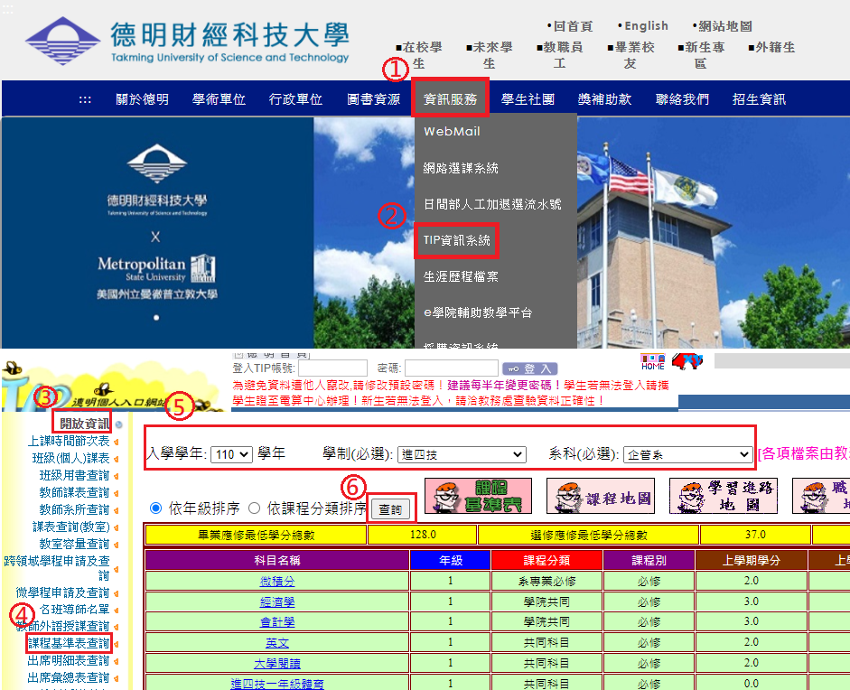
Q8:可以領回報名時繳交的備審資料嗎？
A8:依簡章規定，報名所繳交的費用及相關證明文件不會退還。
Q9:網路報名系統查不到報名資料、成績、正備取名單
A9:可能報名沒有成功，或報名表填錯身分證字號、出生年月日，因這兩個欄位報名後即無法修改，請致電承辦老師確認。
Q10:我在網路報名系統查到成績了，但不知道有沒有錄取
A10:請參閱簡章重要日程表，待公告正、備取名單時才會知道自己是否錄取。
Q11:我是備取生，什麼時候可以遞補？
A11:請參閱簡章重要日程表，待正取生報到截止後，若有缺額會以備取順序逐一電話通知，請考生務必保持電話暢通。
Q12:進修部四技的畢業證書會註明「進修部」嗎？
A12:不會，進修部畢業證書與日間部相同。
Q13:我是現役軍人，可以報名進修部四技嗎？要準備什麼資料？
A13:如考生是現役軍人(含替代役)可以一般生身分報名，但應另繳交證明：
(1)服義務役：需檢附各部隊長出具之「退伍日期證明」影本或「准予報名證明書」正本，惟證明文件中須註明退伍日期，始得報名。如未能於入學日期前退伍或解除召集者，不得報名。
(2)服志願役：需檢附「准予報名證明書」正本。
※各級國軍官兵之權責主管及核定階級如下：
(a)中校級以下軍、士官、兵：由上校或少將級單位主官核准。
(b)上校級軍官：由中將級單位主官核准。
(c)少將級軍官：司令（指揮）部由司令（指揮官）核准；部本部與 政戰局、軍備局、主計局及軍醫局由副部長核准；參謀本部由副總 長以上長官核准。
(d)中將級軍官：由部長核准。

